Sample_gpio 说明
一, 整体介绍
该Sample主要实现通过GPIO控制LED灯点亮或熄灭。
二, 流程介绍
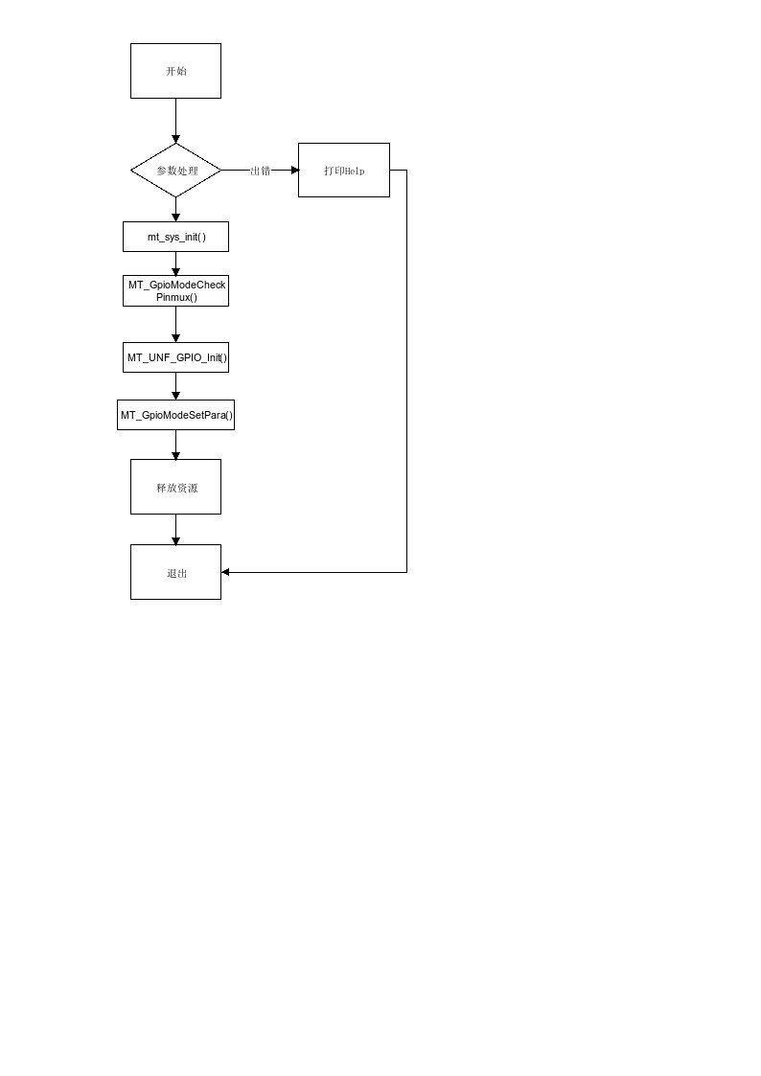
三，提供功能介绍
1) 亮红灯
将灯的Pin1引脚拉低，即亮红灯。
2) 亮绿灯
将灯的Pin0引脚拉低，即亮绿灯。
四，使用函数介绍
1) MT_SYS_Init() //系统初始化
2) MT_Check_Pinmux() //检查引脚复用
3) MT_UNF_GPIO_Init() //GPIO初始化
4) MT_Gpio_SetPara() //设置GPIO的参数
5) MT_UNF_GPIO_Deinit() //GPIO去初始化
6) MT_SYS_DeInit() //系统去初始化
五，编译
执行makefile进行编译
六，运行
拷贝库/linux/pub/shared_lib_striped到u盘
拷贝/linux/pub/bin/sample_gpio到u盘，u盘接上单板
由于SYM4工板没有可控制的LED灯，因此，此sample在工板上看不到效果
执行以下指令：
mount /dev/sda1 /mnt/
export LD_LIBRARY_PATH=/mnt/shared_lib_striped/:/usr/local/lib
cd /mnt/
./sample_gpio Pin0 down //[Pin0|Pin1]是灯的引脚，[down|up]是把电压拉低或者拉高，实例是将灯的Pin0引脚拉低，即亮绿灯，如果把Pin1拉低则亮红灯

